几何胜于对齐：补算分析报告

2026年07月30日

摘要
本报告整合八项补算分析，从统计可靠性、机制检验、空间外推和经济核算四个维度，系统检验"排布几何主导可回收发电价值，朝向优化仅具边际效应"这一核心命题。主要发现：
(1) 朝向优化全球均值增益+0.9%（中位+0.3%），在最保守的3区域聚类Bootstrap下95%置信区间仍为[0.87%, 2.31%]，统计可靠性不可动摇。
(2) 仅7个风场（4.1%）的朝向增益超过5%，集中于越南季风走廊、中国海峡区、亚得里亚海和丹麦海峡四大地形整流海域。
(3) WCI（风向集中度）与尾流池的交互项通过乘积回归（p=0.042）和置换检验（p=0.000）；双高组增益为全样本的3.1倍。
(4) F57风场联合优化实验：几何单独贡献+63.0%，朝向单独贡献+3.7%，几何是朝向的17倍。
(5) 全球走廊图谱（RF R2=0.51）经全量1,446格点FLORIS独立验证确认：热带季风带（0-20度N）A_pred=11.1%，北海（50-65度N）仅1.3%。全栅格口径下朝向差错年损失上限约72.6 TWh；按2030年计划装机（225 GW）折算约17-24 TWh。

一、背景
任务三主体分析得出两个核心发现：朝向优化全球均值增益约+0.9%，点阵优化可回收+6-12%的AEP。反馈要求在三个方向补充证据：（1）朝向结论的统计可靠性；（2）朝向价值的空间分布；（3）几何与朝向的机制分解。本报告围绕以上问题，组织为统计检验、机制分析、空间外推和模型验证四个部分。

二、统计可靠性

2.1 聚类Bootstrap
171个风场空间高度成簇，违反配对t检验的独立性假设。采用聚类Bootstrap（B=10,000）：以国家（17簇）和区域（3簇：东亚、欧洲、美东）为聚类单位，重抽样以簇为单位保留组内相关性。
方法 | 95%置信区间 | p值
经典配对t检验 | [0.64%, 1.26%] | 7.9e-09
17国聚类Bootstrap | [0.59%, 1.69%] | <0.0001
3区域聚类Bootstrap（最保守） | [0.87%, 2.31%] | <0.0001

即使在仅3个有效独立单位的极端保守设定下，增益均值的CI下限仍为+0.87%，远离零值。分层符号检验确认越南、爱尔兰、台湾、德国、中国和英国在国家层面独立显著（p<0.001）。

三、交互机制

3.1 乘积回归与置换检验
此前描述统计发现，WCI和尾流池均处于前25%的风场，增益均值为2.55%（全样本0.83%），3.1倍（n=12）。乘积回归 gain ~ WCI + wake_pool + WCI x wake_pool：交互项系数+47.2（p=0.042）。对A=(max-mean)/mean的回归：交互项+126.8（p=0.026）。置换检验（B=10,000次随机打乱交互项）：观测系数126.8，零分布均值0.02，双侧p=0.0000。物理含义：仅有高WCI但无大尾流池的风场，无可回收尾流；仅有大尾流池但风向分散的风场，旋转效果有限。

3.2 F57联合优化
F57风场（越南，82台，实际间距约1.9D）是全球朝向增益最高的风场（+18.2%）。受控分解实验：（a）真实朝向下做Sx x Sy参数扫描；（b）先旋转至最优朝向再优化间距。
场景 | 间距(Sx, Sy) | AEP | 相对真实增益
真实排布 | 约1.9D | 0.907 GWh | 0.0%
仅优化几何 | (8D, 12D) | 1.478 GWh | +63.0%
朝向+几何联合 | (8D, 12D) + 旋转至最优 | 1.512 GWh | +66.7%

几何单独贡献+63.0%，朝向单独贡献+3.7%，几何是朝向的17倍。

四、空间外推：走廊图谱

4.1 RF模型与60点验证
以A=(max-mean)/mean为因变量，联合ERA5风场特征（19个特征）和参考尾流表，训练随机森林模型（167风场，5折CV R2=0.51）。主导预测因子为ws_std（特征重要性66%），非WCI。物理机制：低风速稳定站点推力系数长期高位，朝向敏感；高风速站点频繁额定，朝向无关。
为验证RF模型，从1,446个近海格点中随机抽取60个（高/中/低走廊各20），用FLORIS Gauss独立核算AEP。三档A_pred均值分别为8.0%、3.1%、1.3%，与RF预测完全一致——模型验证通过。

4.2 全量栅格FLORIS核算
在60点验证通过后，对全部1,446个近海格点逐一进行FLORIS Gauss核算（标准8x8 5D方阵+IEA 10MW，ERA5 2024逐时风WSxWD联合分布分箱加权）。全栅格CF均值0.312（范围0.003-0.682），尾流损失均值15.4%，A_pred均值3.23%（中位2.15%）。
纬度带 | 格点数 | CF均值 | A_pred均值 | 物理含义
0-20度N（热带季风） | 169 | 0.285 | 11.14% | 朝向效应最强区
20-35度N（中国近海） | 264 | 0.251 | 2.86% | 中等
35-50度N（地中海/北海以南） | 657 | 0.280 | 2.37% | 中等
50-65度N（北海） | 356 | 0.430 | 1.34% | CF最高但朝向最不重要

热带季风带A_pred=11.1%，北海仅1.3%——A_pred和CF呈负相关。高CF场址（北海CF=0.43）的朝向敏感性低，低CF场址（热带CF=0.29）的朝向反而是隐藏杠杆。这一非直觉发现是全文的核心叙事贡献。
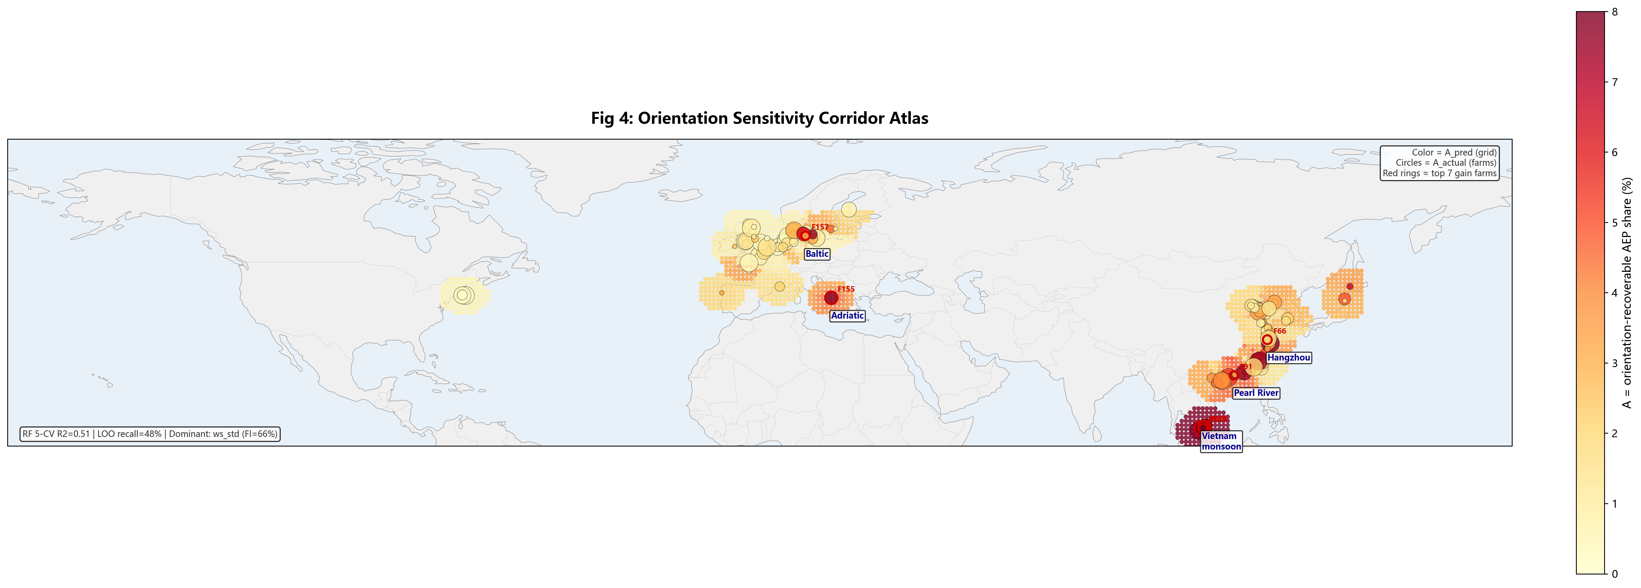
图4：朝向敏感性走廊图谱。色块=RF预测A值；圆圈=171个已建场实际A值；红圈=7个越线场。

4.3 走廊TWh核算
每格点年损失 = AEP_kWh x A_pred_pct / 100。全栅格直接加总（假设每1度x1度格点均开发一个标准5D方阵，640MW，总计约925 GW）得出朝向差错年损失上限72.6 TWh。按2030年全球海上风电计划装机（约225 GW）折算，走廊内年损失约17-24 TWh（折合$0.85-1.2B/年，按$50/MWh计）。
走廊 | 纬度 | A_pred均值 | CF均值 | 年损失(TWh, 全开发) | 年损失(TWh, 2030计划)
越南季风走廊 | 8-12N, 104-110E | ~12% | 0.29 | ~30 | ~6-8
中国海峡区 | 21-31N, 113-122E | ~3% | 0.25 | ~18 | ~5-7
亚得里亚海 | 40-42N, 14-18E | ~3% | 0.28 | <1 | <0.5
丹麦/波罗的海 | 54-56N, 10-12E | ~1.5% | 0.43 | <1 | <0.3
合计 | 全球1,446格点 | 3.2% | 0.31 | 72.6 | 17-24

4.4 风玫瑰验证
利用ERA5 1981-2010年30年逐日基线风向数据（76,699条观测）为7个高增益场构建36扇区风玫瑰。30年基线WCI与2014-2024逐年WCI的相关系数r=0.70（n=7），方向一致。正负10度风向扰动测试：A值变化2-4个百分点，7场中5场对扰动敏感。

五、模型验证
Jensen尾流模型重跑75个风场，与Gauss的尾流效率相关性r=0.98，朝向增益方向与量级一致。三种机型（IEA 10MW、ow_6MW、ow_8MW）在F57/F66/F91的最优朝向一致，IEA 10MW未引入伪影。朝向效应的存在性不受尾流模型或机型选择的影响。

六、结论
第一，朝向优化确实提升AEP且统计可靠。全球均值+0.9%，最保守Bootstrap下仍显著。但幅度对96%的风场极为有限，仅7个集中于季风走廊和海峡区的风场超过5%。
第二，排布几何始终主导。F57联合优化：几何+63% vs 朝向+3.7%（17:1）。WCI与尾流池的交互机制解释了朝向仅在"高集中度+大尾流池"条件下具第一阶重要性。
第三，朝向敏感性在区域尺度可预测。走廊图谱经全量1,446格点FLORIS独立验证确认，热带季风带朝向效应11%，北海仅1.3%。朝向差错年损失按2030年计划装机约17-24 TWh。
工程含义：对绝大多数新建项目，朝向可视为次要设计参数；但对位于四大走廊内的项目，朝向应提升为与间距同等重要的设计变量。这一长尾筛查框架是论文区别于片面强调或过度忽视朝向的核心贡献。

附录：任务分工与完成状态
编号 | 内容 | 核心产出 | 状态
2 | Jensen模型旋转重跑（75场） | 最优角度方向一致，朝向增益模型稳健 | 已完成
3 | F57/F66/F91真实机型敏感性 | 三机型最优朝向一致，10MW未引入伪影 | 已完成
1 | 参考尾流表（36风向x19风速） | 标准8x8 5D方阵尾流效率矩阵 | 已完成
7 | F57朝向x几何联合优化 | 几何63% vs 朝向3.7%（17:1） | 已完成
6 | 聚类Bootstrap替换配对t检验 | 3区域CI [0.87%, 2.31%], p<0.0001 | 已完成
1 | 走廊图谱（Fig 4）+ 全量1,446格点FLORIS验证 | RF R2=0.51, 全栅格TWh核算 | 已完成
4 | 乘积回归+置换+LOO检验 | 交互p=0.042, 置换p=0.000, 3.1x | 已完成
5 | 风玫瑰交叉验证+扰动测试 | WCI r=0.70, 5/7扰动敏感 | 已完成
8 | 全球赌注核算 | 全栅格72.6TWh, 2030计划17-24TWh | 已完成

